11. 8. 2021

Lidské zdroje v informačních technologiích
Informační a komunikační technologie se v dnešní době již dostaly do všech oblastí společnosti a setkává se s nimi každý a to i při každodenních činnostech. Téměř každý obyvatel Česka má vlastní mobilní telefon, 73 % obyvatel pak vlastní chytrý telefon, internet pravidelně používá 73 % z nás a stále více osob začíná používat i další technologie jako je chytrá televize, chytré hodinky či různá bezpečnostní zařízení napojená na internet a mnoho dalšího. Pokud se podíváme do podnikatelského sektoru či do sektoru veřejného, tak i zde se již žádná organizace neobejde bez moderních informačních a komunikačních technologií.
Tento rozmach a rozšíření moderních technologií sebou přináší také zvýšené požadavky na lidské zdroje, které je dále dovedou vylepšovat a zajišťovat jejich další vývoj ale také běžný servis, který se bez nich neobejde. Abychom mohli plně a účinně využívat potenciál moderních informačních a komunikačních technologií, je zapotřebí určitá úroveň znalostí stejně jako dostupnost kvalifikovaných odborníků. Tyto kvalifikované pracovníky je možné souhrnně označit jako ICT odborníky. Pro práci ICT odborníka je však potřeba získat patřičné znalosti a kvalifikaci.
Na následujících stranách se tak zaměříme jednak na studenty oborů ICT na vysokých školách a dále pak na aktuální stav ICT odborníků v České republice včetně jejich odměňování. V případě studentů a stavu ICT odborníků uvedeme stručně také mezinárodní srovnání, aby bylo patrné, jak si Česká republika stojí v porovnání s ostatními státy Evropské unie.
- Studenti ICT oborů na vysokých školách
Studenti a absolventi oborů informačních a komunikačních technologií jsou vymezeni na základě Mezinárodní klasifikace vzdělání ISCED-F 2013 jako třída 06. Tento hlavní obor se potom dělí na podobory jako je Používání počítačů, Návrhy a správa databází a sítí, Vývoj a analýzy softwaru a aplikací a dále na Interdisciplinární obory a obory, které nelze konkrétně zařadit mezi žádný z výše zmiňovaných.
V Česku studovalo v roce 2020 vysokou školu bezmála 300 tisíc osob, za posledních jedenáct let však počet vysokoškolských studentů velmi výrazně poklesl. Vrcholu dosáhl v roce 2010, kdy bylo do studia v Česku aktivně zapojeno téměř 396 tisíc studentů, vzhledem k nástupu silných populačních ročníků. Od roku 2010 až do roku 2019 počet vysokoškolských studentů plynule klesal a mezi lety 2019 a 2020 pak zaznamenáváme mírný nárůst o cca 11 tisíc osob. Tento vývoj počtu vysokoškolských studentů do značné míry odráží také demografický vývoj v Česku, respektive změnu věkové struktury obyvatelstva. Také počet vysokoškolských studentů ICT oborů dosáhl svého maxima okolo roku 2010 (cca 26 tisíc osob) a poté následoval pokles k nejnižší hodnotě 20 tisíc studentů v roce 2017. Od té doby již dochází k pomalému zvyšování, v roce 2020 u nás dosáhl počet vysokoškolských studentů ICT oborů 21 660 osob.

Graf 1: Studenti ICT oborů na vysokých školách
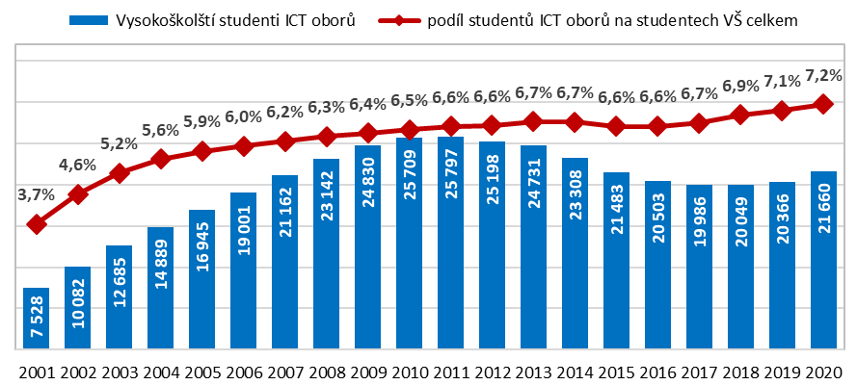
Zdroj: Český statistický úřad podle MŠMT
Na celkové populaci vysokoškolských studentů se studenti ICT oborů podíleli v roce 2020 více než 7 % a za posledních dvacet let se tento podíl téměř zdvojnásobil. V průběhu sledovaného dvacetiletého období nedocházelo, na rozdíl od absolutních hodnot, k výraznému poklesu tohoto ukazatele, ten během let mírně rostl či stagnoval.
Počty absolventů v čase kopírují počty studentů jen s několikaletým zpožděním. Zatímco počet studentů ICT dosáhl vrcholu v letech 2010 a 2011, pak v případě absolventů to bylo o 2–3 roky později. V posledních letech lze vývoj počtu absolventů ICT oborů na vysokých školách označit za stagnaci. V roce 2020 absolvovalo některý z programů ICT oborů necelých 3 700 studentů a na všech absolventech vysokých škol se podíleli necelými 6 %.
Graf 2: Absolventi ICT oborů na vysokých školách
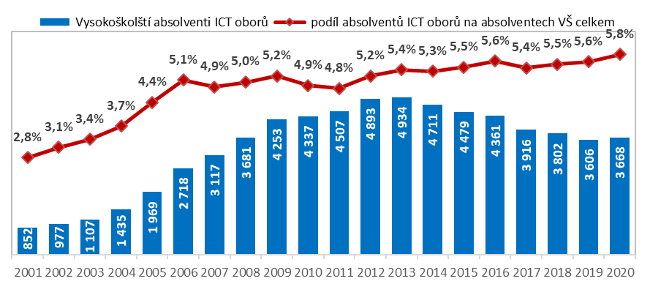
Zdroj: Český statistický úřad podle MŠMT
  - Studenti ICT oborů na vysokých školách v Česku
V roce 2001 byla striktně zavedena třístupňová struktura vysokoškolského studia, kdy se dříve charakteristické 4–6leté studium na vysokých školách transformovalo do obvykle tříletých bakalářských studijních programů a do programů magisterských. Magisterské studijní programy jsou dvojího typu, a to navazující magisterské, které umožňuje pokračovat ve studiu absolventům bakalářského studia (obvykle dvouleté) a ve výjimečných případech i tzv. dlouhé magisterské programy, u nichž nebylo rozdělení na dva stupně možné (např. studium medicíny, veterinárního lékařství či práva). Zavedení třístupňového modelu studia velmi názorně ukazuje graf 3, ve kterém je zřetelně vidět jak se zastoupení studentů v průběhu let přesouvalo z dlouhých magisterských programů do programů bakalářských, potažmo navazujících magisterských.
Zatímco v roce 2001 převažovali mezi studenty ICT oborů ze dvou třetin studující v magisterských programech a bakalářů nebyla ani třetina všech studentů ICT, pak od roku 2004 je již poměr bakalářů a magistrů opačný. Od roku 2004 se již zastoupení bakalářů pohybuje okolo dvou třetin a vyšší. Samozřejmě ve struktuře dochází k výkyvům a to v závislosti na zájmu o ICT obory, otevřených kapacitách daných programů v konkrétních letech a také o zájmu či nezájmu bakalářů studovat dále magisterské programy. Co se týká studentů ICT v doktorských programech, tak jejich zastoupení na vysokoškolských studentech ICT oborů je v průběhu let stabilní a pohybuje se kolem 4 %. Jedná se o nižší zastoupení, než jak je tomu v případě studentů vysokých škol celkem. V jejich případě se podíl studentů doktorských programů pohybuje dlouhodobě okolo 7 %.
Jak vyplývá z předchozích řádků, tak i v roce 2020 studovalo ICT obory nejvíce studentů v bakalářském studijním programu, jednalo se téměř o 16 tisíc osob a z VŠ studentů ICT oborů tvořili bakaláři 72 %. Přibližně pět tisíc osob pak ve stejném roce studovalo ICT v magisterských studijních programech (24 % ze všech VŠ studentů ICT) a cca 860 studentů ICT navštěvovalo doktorský studijní program (4 % ze všech VŠ studentů ICT).
Graf 3: Studenti ICT oborů na vysokých školách podle studijního programu
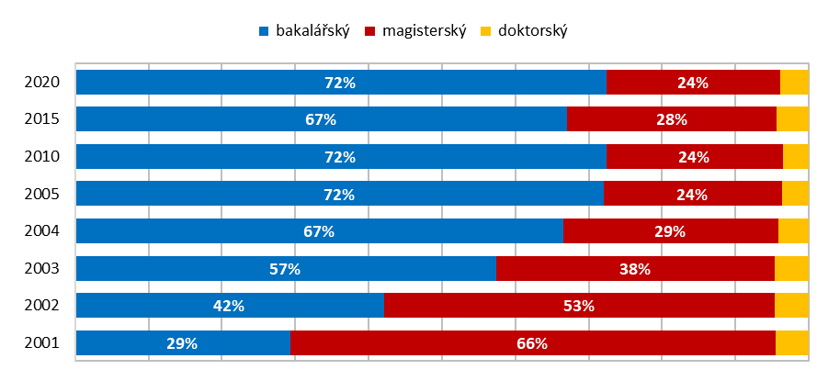
Zdroj: Český statistický úřad podle MŠMT
Mezi jednotlivými ICT obory, které lze na vysokých školách studovat, jednoznačně vede obor Vývoj a analýza softwaru a aplikací, který v roce 2020 studovaly dvě třetiny vysokoškolských studentů ICT oborů, pětina pak studovala Interdisciplinární programy a kvalifikace, 7 % obor Návrhy a správa databází a sítí a necelá tři procenta pak zbyla na studenty studující ICT obory jinde nezařazené. Tento trend rozložení studentů ICT mezi jednotlivé dílčí obory panoval po celou dobu sledovaného období.
Pokud se podíváme na jednotlivé studijní programy (graf 4), pak je na první pohled zřejmé, že v tomto případě se rozložení studentů mezi jednotlivé studijní obory liší. Nejvíce je rozdíl oproti celku patrný v případě magisterských programů, v jejichž případě studovalo 18 % studentů obor Návrhy a správa databází a sítí, 47 % Vývoj a analýzy softwaru a aplikací a více než třetina magisterských studentů ICT pak byla zapojena do oborů Interdisciplinárních a jinde nezařazených.
Graf 4: Studenti ICT oborů na vysokých školách podle oboru studijního programu, 2020
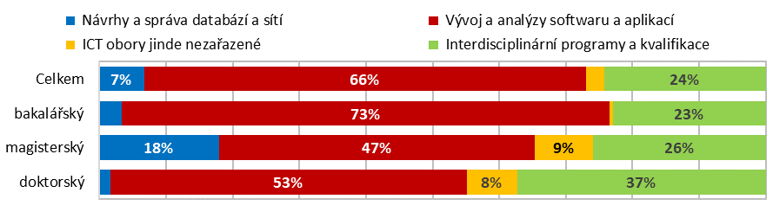
Zdroj: Český statistický úřad podle MŠMT
Svět techniky a obzvláště pak té výpočetní je dlouhodobě doménou mužů. Výrazně vyšší zastoupení mužů než žen zaznamenáváme jak mezi osobami pracujícími jako ICT odborníci, tak mezi studenty ICT oborů, kteří na pracovní trh teprve vstoupí. V roce 2020 bylo mezi vysokoškolskými studenty ICT oborů 17 % žen, což není příliš mnoho, ale oproti roku 2010, kdy to bylo pouze 11,5 %, se jedná o poměrně výrazný nárůst. Je však otázkou, zda všechny dívky, které ICT vystudují, se tomuto oboru věnují i nadále ve svém profesním životě. Pro srovnání uveďme, že mezi všemi studenty vysokých škol ženy nad muži převažují v poměru 56 : 44. Napříč jednotlivými studijními programy je poměr žen a mužů studujících ICT na vysokých školách stejný jako je tomu v případě celku
Graf 5: Studenti ICT oborů na vysokých školách podle pohlaví
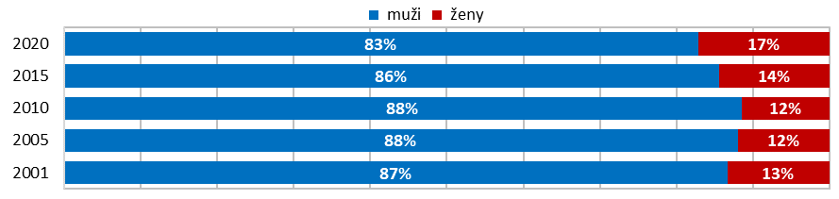
Zdroj: Český statistický úřad podle MŠMT
V České republice nestudují vysoké školy pouze Češi, ale samozřejmě také cizinci, jejichž zastoupení se v průběhu let výrazně zvyšuje, a to jak v případě studentů vysokých škol celkově, tak i v případě ICT oborů, kde je zastoupení cizinců ještě výrazně vyšší. V roce 2020 tvořili cizinci ze všech vysokoškolských studentů v Česku 17 %, přičemž v případě studentů ICT oborů se jednalo o 29 %. Takto vysoké zastoupení cizinců na studentech ICT na vysokých školách však na začátku sledovaného období nebylo běžné, nicméně obliba studia ICT u nás mezi zahraničními studenty postupně rostla. Před dvaceti lety, v roce 2001 zaujímali cizinci na všech studentech ICT pouhých 5 % avšak během sledovaného období jak počet, tak i jejich poměrné zastoupení plynule stoupalo až k již zmiňovaným 29 % v roce 2020. Je zřejmé, že studium ICT oborů v Česku je pro cizince atraktivní. V absolutním vyjádření studovalo v roce 2020 ICT obory na vysokých školách v Česku bezmála 6 300 cizinců. Poměr cizinců a Čechů je napříč studijními programy stejný jako v případě celku.
Graf 6: Studenti ICT oborů na vysokých školách podle občanství
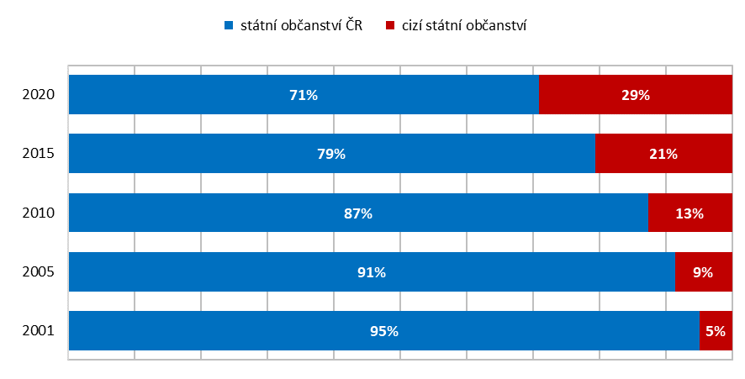
Zdroj: Český statistický úřad podle MŠMT
Za zmínku stojí fakt, že mezi cizinci studujícími ICT na vysokých školách je vyšší zastoupení žen, než jak je tomu v případě českých studentů ICT. Jak ukazuje graf 7, byla v roce 2020 mezi ICT studujícími cizinci téměř čtvrtina studentek, mezi Čechy bylo pak zastoupení žen o deset procentních bodů nižší.
Mezi cizinci jednoznačně dominují Slováci, kteří s počtem 3 248 studentů ICT oborů tvořili více než polovinu cizinců studujících ICT obory na českých vysokých školách. S velkým odstupem pak následují studenti z Ruska (1 081 osob, 17 %), Ukrajiny (535 osob, 8 %) a Kazachstánu (313 osob, 5 %). Zastoupení více než sto studentů májí pak ještě Bělorusko a Indie a v desítkách počítáme studenty ICT z Vietnamu, Turecka, Ázerbájdžánu, Kyrgyzstánu, Číny či Spojených států amerických. Zastoupení národností mezi studenty ICT v Česku je však ještě pestřejší, v roce 2020 mělo na vysokých školách v Česku v ICT oborech alespoň jednoho studenta 93 států z celého světa.
Graf 7: Studenti ICT oborů na vysokých školách podle občanství a pohlaví, 2020
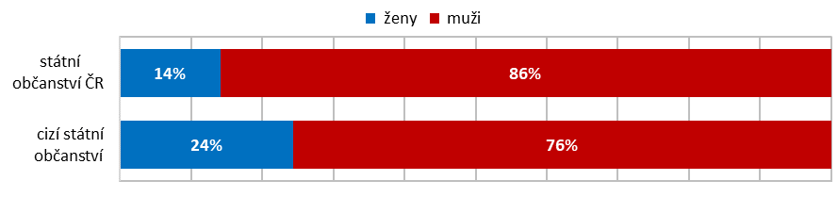
Zdroj: Český statistický úřad podle MŠMT
Mezi všemi vysokoškolskými studenty v České republice je jich dlouhodobě zapojeno více do prezenční formy studia, v roce 2020 se do ní zapojilo cca osm z deseti vysokoškolských studentů a více než pětina studentů se pak věnuje vysokoškolskému vzdělávání v distanční nebo kombinované formě. V případě vysokoškolských studentů ICT oborů je oproti celku vyšší zastoupení studentů prezenčního studia, v roce 2020 navštěvovalo tento způsob studia 87 % ICT studentů. Podobně je tomu jak u bakalářských tak u magisterských studijních programů. Studenti ICT v doktorských programech pak také preferují prezenční formu studia, ale jejich zastoupení je již nižší a to 71 % a 29 % jich studuje v distanční formě.
Graf 8: Studenti ICT oborů na vysokých školách podle formy studia, 2020
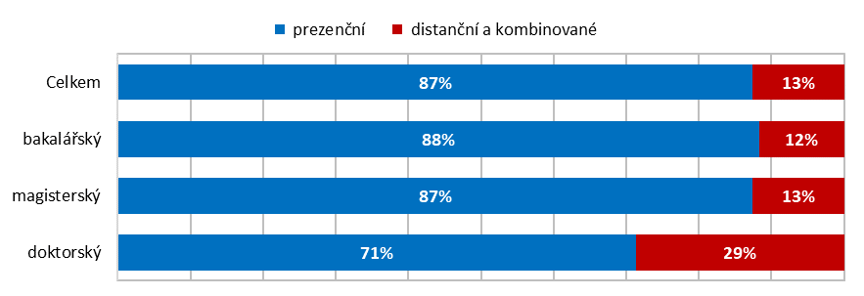
Zdroj: Český statistický úřad podle MŠMT
Naprostá většina vysokoškolských studentů ICT je zcela dle očekávání ve věku 20–24 let. Tato věková kategorie, již tvoří převážně studenti, kteří šli na vysokou školu rovnou po ukončení středoškolského studia, zaujímá dvě třetiny ze všech studentů ICT oborů. Mezi vysokoškolskými studenty jsou rovněž hojně zastoupeny osoby mezi 25 a 29 roky, což je také ještě běžný věk pro vysokoškolské studium, obzvláště pak v doktorských studijních programech. Zajímavý je však poměrně vysoký podíl ICT studentů mladších 20 let. Takových bylo v roce 2020 více než 2 500, takže tvořili 11,6 % ze všech vysokoškolských studentů ICT. Nejvíce, přes dva tisíce, je v této kategorii samozřejmě devatenáctiletých, ale ICT na vysokých školách studuje i 218 osmnáctiletých a třiceti studentům bylo dokonce pouze sedmnáct let. Vzhledem k tomu, že věk českého maturanta se pohybuje nejčastěji mezi 19 a 20 roky, není nijak překvapivé, že všichni sedmnáctiletí studenti ICT na našich vysokých školách jsou cizinci a z osmnáctiletých je pouze 11 Čechů. Na opačném konci škály se nachází nejstarší vysokoškolský student ICT, kterému bylo 65 let a studoval navazující magisterské studium v distanční či kombinované formě studia. Nejstaršímu prezenčnímu studentovi ICT pak bylo 64 let a studoval bakalářský studijní program. Oba tito rekordmani roku 2020 byli muži.
Graf 9: Studenti ICT oborů na vysokých školách podle věku, 2020
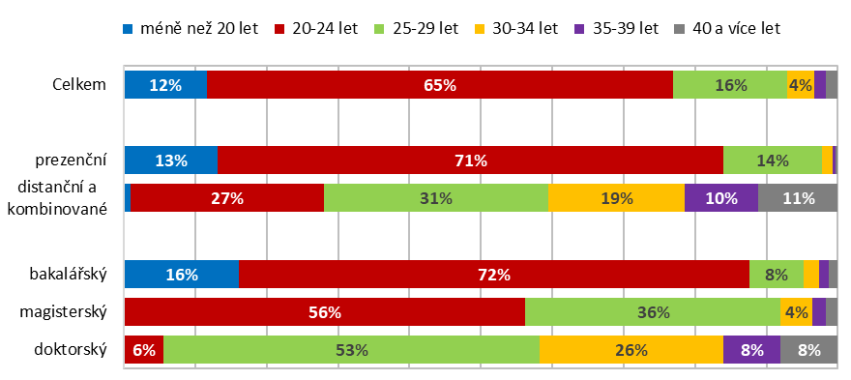
Zdroj: Český statistický úřad podle MŠMT
Při pohledu na graf 9, je zcela patrné jaké jsou rozdíly ve věkové struktuře studentů v jednotlivých formách studia a také v jednotlivých studijních programech. Zatímco v prezenční formě studia je drtivá převaha osob ve věku 24 a méně roků (84 %) a osob starších 30 let je již opravdu minimum, pak v distanční a kombinované formě jsou studenti do jednotlivých věkových kategorií rozděleni rovnoměrněji a i čtyřicetiletí a starší zaujímají mezi distančními studenty ICT 11 %. Toto zjištění není ale asi pro nikoho překvapením, jelikož čím je pokročilejší věk, tím spíš se již chtějí studenti zapojit do pracovního procesu a zároveň je dost lidí, kteří si dodělávají vysokoškolský titul až při zaměstnání. Zrovna tak není překvapivé, že jsou rozdíly ve věkové struktuře studentů ICT oborů i v případě jednotlivých studijních programů, kdy jsou nejmladší ti, kteří se zúčastňují bakalářského vzdělávání, a směrem k tomu doktorskému pak populace studentů stárne.
Nikoho asi nepřekvapí, že v absolutních číslech má trvalé bydliště nejvíce vysokoškolských studentů ICT oborů v populačně největším kraji – v hlavním městě Praze. V roce 2020 bydlelo trvale v Praze více jak 2 500 vysokoškolských studentů ICT oborů. Na dalších místech pomyslného žebříčku, nacházíme kraje Středočeský a Moravskoslezský s cca 2 tisíci studenty. Naopak nejméně studentů oborů informatika pochází z nejmenšího českého kraje, z kraje Karlovarského pochází 250 těchto studentů. Malý počet studentů informačních technologií (540) má původ překvapivě v kraji Plzeňském. Pokud vztáhneme počet vysokoškolských studentů k populaci osob ve věku 20–29 let pořadí krajů se změní. Nejvyšší zastoupení vysokoškolských studentů informatiky v populace mladých osob mají, kromě Prahy (1,9 %) také kraj Královéhradecký (1,8 %). Na posledních příčkách se, drží kraje Karlovarský a Plzeňský s Ústeckým s 0,8 % respektive 0,9 % vysokoškolských studentů IT oborů v populace osob 20-29 let.
Graf 10: Studenti ICT oborů na vysokých školách podle bydliště, (% populace 20–29 letých v kraji) 2020
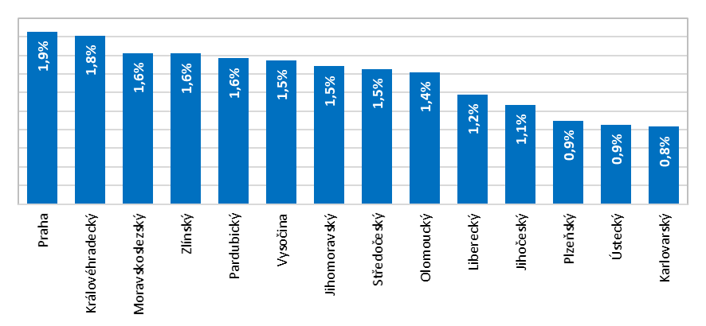
Zdroj: Český statistický úřad podle MŠMT
  - Studenti ICT oborů na vysokých školách v zemích EU27
Nejvyšší zastoupení mají studenti ICT oborů mezi všemi vysokoškolskými studenty ve Finsku a Estonsku a to téměř 10 %. Česko se nachází nad průměrem EU27, který v roce 2019 činil 5 % a této průměrné hodnoty v zastoupení ICT oborů na všech vysokoškolských studentech bylo dosahováno například ve Slovinsku, Rakousku, Bulharsku, Slovensku nebo Dánsku. Úplně nejmenší podíl zaujímali studenti ICT oborů mezi vysokoškolskými studenty v Itálii a to pouhá 2 %.
Graf 11: Studenti ICT oborů na vysokých školách v mezinárodním srovnání, (% ze studentů VŠ) 2019
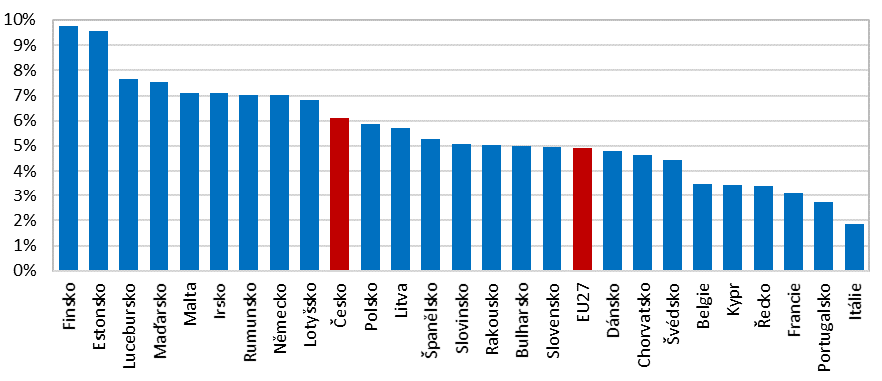
Zdroj: Eurostat
V průměru evropské sedmadvacítky tvořily v roce 2019 ženy na vysokoškolských studentech ICT oborů 19 % a Česko se tak s hodnotou 16 % nacházelo pod průměrem EU27. Česká republika však není s takovýmto podílem zdaleka nejhorší, ještě nižší zastoupení mají vysokoškolské studentky v ICT oborech například v Belgii (11 %), ve Španělsku (13 %) či na Slovensku (14 %). Zhruba třicetiprocentní podíl pak zaujímají ženy mezi vysokoškolskými studenty ICT oborů v Chorvatsku, Estonsku, Bulharsku, Švédsku, Řecku a Rumunsku.
Graf 12: Studenti ICT oborů na VŠ v mezinárodním srovnání podle pohlaví, 2019
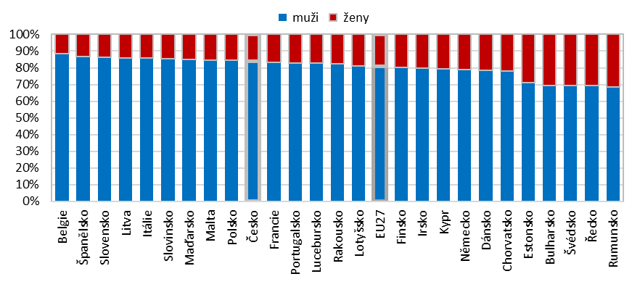
Zdroj: Eurostat
Data k části analýzy zabývající se studenty a absolventy ICT oborů na vysokých školách naleznete na odkaze https://www.czso.cz/csu/czso/studenti-a-absolventi-ict-oboru-vysokoskolskeho-studia .
- ICT odborníci
Statistika ICT odborníků sleduje počty, složení a příjmy osob, které se profesně věnují informačním a komunikačním technologiím. Na rozdíl od řady dalších profesí je pro ICT odborníky specifické především to, že jsou rozptýleni napříč hospodářskými odvětvími. Statistické údaje o ICT odbornících vycházejí z mezinárodní klasifikace zaměstnání ISCO 08 (a národní mutace ČR s označením CZ-ISCO). V souladu s klasifikací rozlišujeme dvě hlavní skupiny ICT odborníků a to Manažery, inženýry a specialisty v oblasti ICT a Techniky, mechaniky a opraváře v ICT. V rámci každé z těchto skupin je vždy jedna skupina zaměstnání, která zcela dominuje a to jsou Specialisté v oblasti ICT (ICT specialisté) a pak Technici v oblasti ICT (ICT technici). S určitým zjednodušením lze říci, že specialisté se podílí na samotném vývoji nových technologií a souvisejících konceptů (analytici a vývojáři softwaru a počítačových aplikací a specialisté na databáze a počítačové sítě), zatímco technici spíše na provozu a podpoře těchto systémů (technici uživatelské podpory informačních technologií, správci webu či technici v oblasti telekomunikací). V grafech a popisech je kladen důraz hlavně na tyto dvě skupiny ICT odborníků.
  - Počty ICT odborníků v Česku
Zdrojem dat pro statistiku počtu ICT odborníků je výběrové šetření pracovních sil. Z důvodu zajištění vyšší spolehlivosti a eliminace výrazných meziročních výkyvů hodnot za tuto skupinu zaměstnanců jsou uváděná data počítána jako tříleté klouzavé průměry, tzn., že například data za rok 2019 jsou počítána z roku 2018, 2019 a 2020. Pro zjednodušení a lepší čitelnost textu již není při popisu dat tento fakt zmiňován a s daty se pracuje tak jako by se týkala zmiňovaného roku.
V roce 2019 bylo v České republice jako ICT odborník zaměstnáno bezmála 210 tisíc osob a na zaměstnané populaci se podílely čtyřmi procenty. Z grafu 13 je patrné, že počty ICT odborníků v čase rostou, v roce 2015 jich bylo 180 tisíc a mezi zaměstnanými zaujímali 3,7 %. Pokud se podíváme na dvě široké skupiny ICT odborníků, vidíme, že v roce 2019 bylo více osob zaměstnaných jako Manažeři, inženýři a specialisté v ICT, takových bylo 108 tisíc. Techniků, mechaniků a opravářů v ICT pak bylo něco málo přes sto tisíc. Oproti roku 2015 došlo k nárůstu v případě obou skupin zaměstnání, nicméně větší nárůst zaznamenala první jmenovaná skupina a to o více než 22 tisíc osob a tímto nárůstem se tak Manažeři, inženýři a specialisté v ICT stali více početnou skupinou v rámci ICT odborníků.
Vzhledem ke změnám klasifikace a metodiky, ke které v průběhu let docházelo, nejsou data v delším časovém období zpětně plnohodnotně srovnatelná, nicméně můžeme konstatovat, že od roku 1993, od kterého vedeme statistiky ICT odborníků, došlo k výraznému nárůstu jejich počtu. V roce 1993 bylo jako ICT odborník v Česku zaměstnáno 60 tisíc osob. Tento nárůst je však zcela logický a to vzhledem k celkovému vývoji informačních technologií a jejich masivnímu rozšíření do všech oblastí života.
Graf 13: ICT odborníci v letech 2015 a 2019
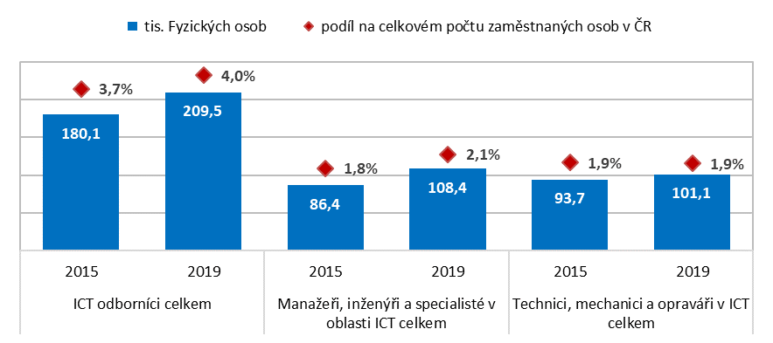
Zdroj: Český statistický úřad, Výběrové šetření pracovních sil
Tak jako ICT obory studuje i absolvuje více mužů než žen, tak jsou jako ICT odborníci jednoznačně častěji zaměstnáni muži. Již dlouhodobě se pohybuje zastoupení žen na všech ICT odbornících okolo hodnoty 10 % a i v jednotlivých dílčích skupinách zaměstnání je zastoupení žen obdobné. Pokud se i v tomto případě zatouláme do historie, zjistíme, že v roce 1993 byly ženy mezi ICT odborníky zastoupeny podstatně více a to dokonce více než z jedné třetiny, konkrétně tvořily 36 % ICT odborníků. Mezi ICT specialisty zaujímali cca pětinu a mezi ICT techniky byla žen dokonce polovina. Od tohoto roku již docházelo k poklesu zastoupení žen, a to až do roku 2010. Od tohoto roku se pak podíl žen v populaci ICT odborníků pohybuje okolo zmiňovaných 10 %. Jedním z důvodů pro pokles zastoupení žen mezi skupinou ICT odborníků může být samotný vývoj technologií, kdy ještě na počátku devadesátých let zabíraly počítače celé místnosti a pro jejich obsluhu bylo zapotřebí většího množství lidí, a tyto obslužné činnosti vykonávaly mnohdy právě ženy. Toto tvrzení potvrzuje i dříve napsané a to že mezi techniky zaujímaly ženy v roce 1993 dokonce polovinu.
Jak již bylo zmíněno výše, mezi ICT odborníky mírně převažuje široká skupina osob zaměstnaných jako Manažeři, inženýři a specialisté v oblasti ICT, těch bylo v roce 2019 něco málo přes 108 tisíc. V rámci této skupiny je pak jednoznačně nejpočetnější kategorie Specialistů v oblasti ICT, kterých bylo v tomto roce téměř 96 tisíc a na manažery a inženýry v ICT pak zbylo 13 tisíc zaměstnaných. V rámci druhé velké kategorie ICT odborníků, jsou zcela jednoznačně dominantní Technici v oblasti ICT, těch jsme zaznamenali 75 tisíc, Techniků elektroniků bylo 8 tisíc a Mechaniků a Opravářů elektronických přístrojů a komunikačních zařízení pak bylo 18 tisíc.
Graf 14: ICT odborníci podle zaměstnání (tis. fyzických osob), 2019
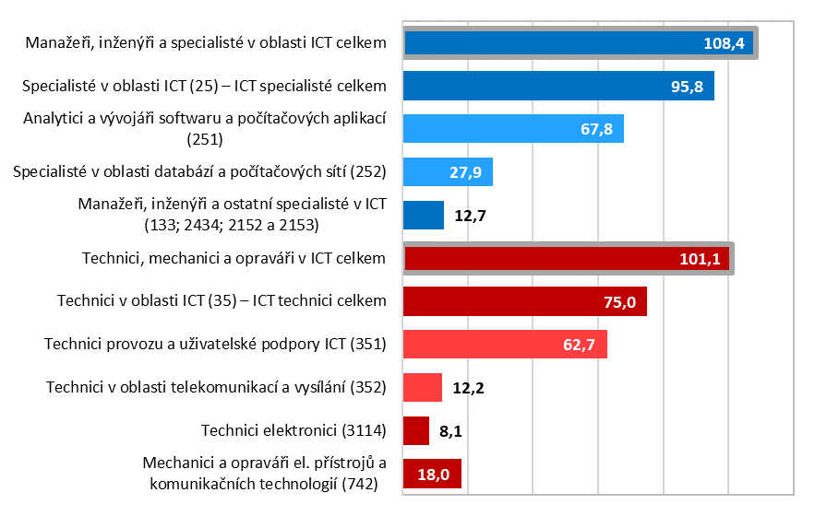
Pozn.: v závorkách jsou uvedeny kódy ISCO
Zdroj: Český statistický úřad, Výběrové šetření pracovních sil
Téměř pětina ze všech ICT odborníků je ve věku 20–29 let, 17 % jich je potom starších 50 let a cca dvěma třetinám ICT odborníků je 30–50 let. Nepatrné rozdíly ve věkové struktuře zaznamenáváme mezi ICT specialisty a ICT techniky, kdy je na první pohled zřejmé, že populace ICT specialistů je nepatrně starší než v případě ICT techniků. Mezi Specialisty je 16 % zaměstnanců z věkové skupiny 20–29 let. Zatímco mezi ICT techniky to je 23 %. Tento fakt je dán tím, že u ICT specialistů jsou kladeny vyšší nároky na dokončené vzdělání a tak nastupují častěji na pozici ICT Specialisty později než ICT technici, což i ukazuje graf níže, který znázorňuje vzdělanostní strukturu ICT odborníků a jejich dvou nejvýznamnějších kategorií zaměstnání.
Graf 15: ICT odborníci podle zaměstnání a věku, 2019
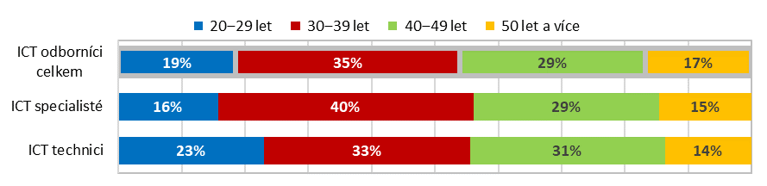
Zdroj: Český statistický úřad, Výběrové šetření pracovních sil,
Nejvyšší zastoupení ICT odborníků bylo v roce 2019 v populaci zaměstnaných ve věku 30–39 let, kdy ICT odborníci tvořili 6 % zaměstnaných. Poměrně vysoké zastoupení, a to 5,1% měli ICT odborníci i mezi zaměstnanými ve věkové kategorii 20–29 let. Nejméně se IT odborníci podíleli na zaměstnané populaci osob starších 55 let, kde tvořili 2,1 %.
Graf 16: ICT odborníci podle věku (% zaměstnaných v dané věkové skupině), 2019
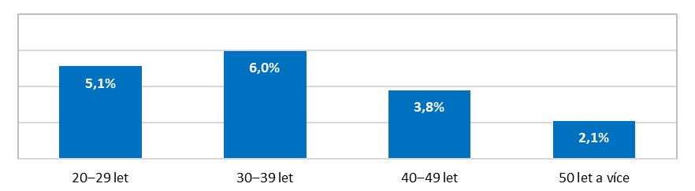
Zdroj: Český statistický úřad, Výběrové šetření pracovních sil,
Více než polovina ICT odborníků měla v roce 2019 ukončený některý z programů terciárního vzdělávání, konkrétně mělo 42 % ICT odborníků vystudovaný doktorský či magisterský program a 13 % pak program bakalářský nebo vyšší odborný. Čtyři z deseti ICT odborníků měli ve stejném roce vzdělání střední s maturitou a pouze 5 % uvedlo vzdělání nižší. Mezi dvěma nejpočetnějšími skupinami ICT odborníků, jsou ve vzdělanostní struktuře výrazné rozdíly, které jsou způsobené charakterem a zaměřením práce osob takto zaměstnaných. Mezi ICT specialisty nenacházíme žádné osoby s nižším než maturitním vzděláním a doktorské či magisterské vzdělání mají ukončené téměř dvě třetiny ICT specialistů, 16 % jich má vzdělání bakalářské nebo vyšší odborné a osoby s ukončeným maturitním vzděláním tvoří necelou pětinu ICT specialistů. U ICT techniků je ale situace zcela opačná, kdy mají téměř dvě třetiny z nich vzdělání střední s maturitou a dále je mezi nimi pětina doktorů a magistrů, 12 % bakalářů a osob s vyšším odborným vzděláním a dokonce 5 % se vzděláním nižším.
Graf 17: ICT odborníci podle zaměstnání a nejvyššího dosaženého vzdělání, 2019
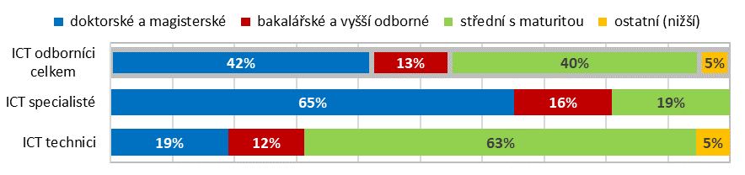
Zdroj: Český statistický úřad, Výběrové šetření pracovních sil
Z celkového množství 209 tisíc ICT odborníků jich je v České republice nejvíce zaměstnáno v odvětví Informační a komunikační činnosti, zde pracuje téměř 114 tisíc z nich, což je 55 % všech ICT odborníků. Nezanedbatelné zastoupení na ICT odbornících mají také zaměstnaní v odvětvích Průmyslu a stavebnictví, kde pracuje 22 % všech IT odborníků. Za zmínku pak stojí i odvětví Peněžnictví a pojišťovnictví a Profesní, vědecké a technické činnosti, ve kterých je zaměstnáno podobně, cca 4 % všech IT odborníků. V odvětvích Veřejná zpráva, Vzdělávání a Zdravotnictví jsou dohromady zaměstnána 4 % ze všech ICT odborníků. Zbylých 25 tisíc (12 %) IT odborníků je zaměstnáno napříč všemi ostatními odvětvími.
Graf 18: ICT odborníci podle odvětví, 2019
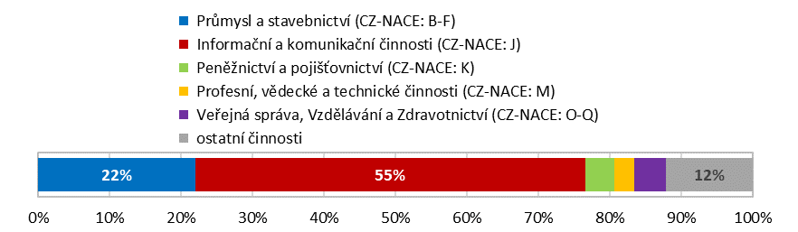
Zdroj: Český statistický úřad, Výběrové šetření pracovních sil
Nejvyšší zastoupení ICT odborníků mezi zaměstnanými nacházíme zcela jednoznačně v odvětví Informační a komunikační činnosti, kde tvoří dvě třetiny všech zaměstnaných tohoto odvětví. Za zmínku pak stojí také odvětví Peněžnictví pojišťovnictví, kde však s podílem okolo 7,3 % ICT odborníků není ani zdaleka dosahováno hodnot odvětví Informační a komunikační činnosti. Více než 2 % ICT odborníků na zaměstnaných se nachází v odvětvích z kategorie Průmysl a stavebnictví a Profesní, vědecké a technické činnosti. V ostatních odvětvích se pak podíl IT odborníku na zaměstnaných pohybuje okolo 1 % či pod touto hranicí.
Po celé sledované období převažují mezi ICT odborníky zaměstnanci nad OSVČ a podnikateli. Osm z deseti ICT odborníků bylo zaměstnanci a pouze pětina pak byla OSVČ či podnikatelé.
Graf 19: ICT odborníci ve vybraných odvětvích (% zaměstnaných v daném odvětví), 2019
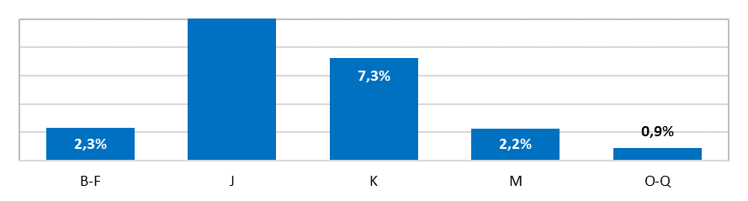
66%
Pozn.: legenda ke grafu 19 – viz graf 18
Zdroj: Český statistický úřad, Výběrové šetření pracovních sil
Nejvyšší výskyt ICT odborníků je dlouhodobě zaznamenáván v Praze, v roce 2019 zde pracovalo jako ICT odborník 8,4 % všech zaměstnaných osob. V absolutních hodnotách se jednalo o 59 tisíc osob zaměstnaných jako ICT odborníci. Za Prahou následovaly kraje Jihomoravský (31 tisíc, 5,3 % zaměstnané populace), Středočeský (29 tisíc, 4,1 %). Naopak nejmenší podíl na zaměstnané populaci tvořili ICT odborníci v Karlovarském kraji a to 1,4 %, zde byl, i vzhledem k velikosti kraje, také nejnižší počet ICT odborníků ze všech krajů.
Jak ukázaly předcházející řádky, největší část ICT odborníků je zaměstnána v Praze, v roce 2019 zde pracovalo 28 % z celé populace IT odborníků. Významná část jich pak byla zaměstnána v krajích Jihomoravském (15 %), Středočeském (14 %) a Moravskoslezském (10 %), kde je v součtu zaměstnána více než jedna třetina IT odborníků a společně s Prahou zaujímají tyto tři kraje dvoutřetinový podíl na všech ICT odbornících. Poslední třetina ICT odborníků je rozptýlena mezi ostatních deset krajů. V průběhu let se územní rozložení těchto odborníků nijak významně nemění a dochází pouze k drobným výkyvům.
Graf 20: ICT odborníci podle krajů ČR (% zaměstnaných daného kraje, 2019
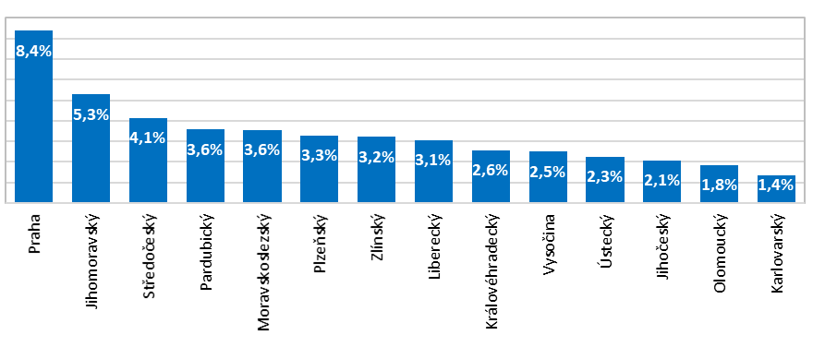
Zdroj: Český statistický úřad, Výběrové šetření pracovních sil
  - Počty ICT odborníků v zemích EU27
Nejvyšší zastoupení ICT odborníků v zaměstnané populaci se dlouhodobě nachází ve skandinávských zemích, ve Finsku a ve Švédsku, kde se jejich zastoupení v zaměstnané populaci pohybuje okolo 7,5 %. Česká republika se nachází okolo průměru EU27, který je 4,3 % ICT odborníků v zaměstnané populaci. Nejnižší zastoupení mezi zaměstnanými mají ICT odborníci v Řecku a Rumunsku, v těchto zemích jejich zastoupení v zaměstnané populaci nedosahuje ani 2,5 %.
Graf 21: ICT odborníci v mezinárodním srovnání, 2020 (% zaměstnaných daného státu)
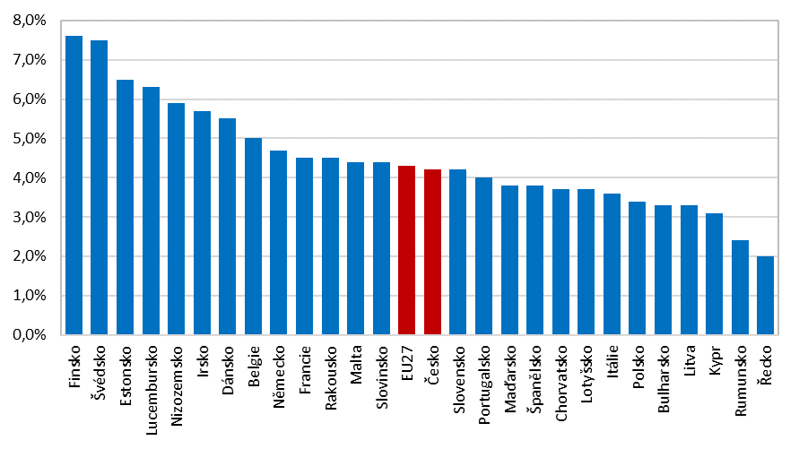
Zdroj: Eurostat
Jak již bylo zmíněno, v populaci českých ICT odborníků je pouhých 10 % žen. Bude zajisté velmi zajímavé zjistit, jaký podíl ICT odborníků zaujímají ženy v ostatních evropských státech. Česko je s desetinovým zastoupením žen v populaci ICT odborníků na úplném konci pomyslného žebříčku evropských zemí. Podobně nízkých hodnot dosahují pouze Malta (11 %) a Maďarsko (12 %). V průměru EU27 bylo mezi ICT odborníky necelých 19 % žen a nejvyšší zastoupení mezi ICT odborníky mají ženy v Bulharsku, Řecku a Rumunsku, kde jejich podíl přesahuje 25 %. Více než pětinové zastoupení na ICT odbornících mají ženy například ve Švédsku, Lotyšsku, Finsku, Dánsku nebo Portugalsku.
Ve sledovaných zemích je zastoupení dvou hlavních skupin zaměstnání na počtu ICT odborníků velmi rozdílné. Například v Lucembursku, Belgii, Nizozemsku, Švédsku či Finsku převažují mezi ICT odborníky Specialisté v oblasti ICT, jejich zastoupení se v těchto státech v roce 2020 pohybovalo nad hranicí 80 %. Česko patří mezi státy, kde je převažují Technici v oblasti ICT nad Specialisty. Nejnižší zastoupení ICT Specialistů je však ve Španělsku a Itálii, kde je tento podíl cca 40 %.
Graf 22: ICT odborníci v mezinárodním srovnání podle pohlaví, 2020
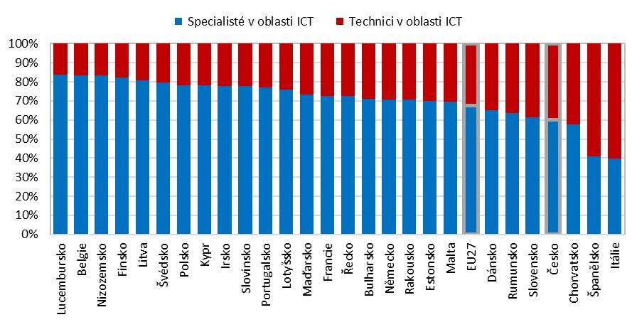
Zdroj: Eurostat
  - Mzdy ICT odborníků v Česku
V roce 2020 se průměrná hrubá měsíční mzda ICT odborníka blížila hranici 62 tisíc korun. ICT odborníci tak měli v průměru o více než 23 tisíc korun vyšší mzdu, než jaký byl průměr za celou Českou republiku. V roce 2013 činil průměrný měsíční plat IT odborníka 41,2 tisíc korun a byl o necelých 15 tisíc korun vyšší, než jaká byla průměrná mzda v ČR. Z uvedeného je patrné, že se během sledovaných let prohloubil absolutní rozdíl mezi mzdou IT odborníků a průměrnou mzdou za celou ČR. Tento trend byl zaznamenán i v letech před rokem 2013.
Graf 23: Průměrná hrubá měsíční mzda ICT odborníků v Česku
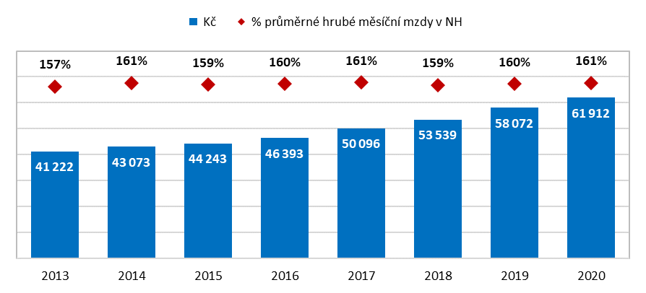
Zdroj: Strukturální mzdová statistika
Mezi jednotlivými skupinami zaměstnání jsou v platech IT odborníků poměrně velké rozdíly. Z grafu 24 je na první pohled zřejmé, že jedna skupina ICT odborníků výrazně se svou výší mzdy vyčnívá a tou skupinou jsou Řídící pracovníci v oblasti ICT, jejichž průměrná hrubá měsíční mzda v roce 2020 přesáhla 114 tisíc korun. Další skupinou, která má i na ICT odborníky významně nadprůměrnou mzdu jsou Specialisté v oblasti prodeje ICT, ti pobírají měsíčně v průměru téměř 90 tisíc korun. Pro upřesnění je však nutné poznamenat, že mezi Specialisty v oblasti prodeje nepatří prodavači ve specializovaných IT prodejnách pro běžné uživatele, ale osoby zabývající se prodejem na úrovni velkoobchodu, které kromě samotného velkoobchodního prodeje hardwaru, softwaru a dalšího příslušenství také poskytují příslušné specializované informace a věnují se i instalacím. Jak lze předpokládat, vyšší průměrnou hrubou měsíční mzdu mají Specialisté v oblasti ICT, kteří se zejména podílí na vývoji nových technologií a programování než Technici v oblasti ICT. Mzda ICT specialistů v roce 2020 činila více než 70 tisíc korun. Technici v oblasti ICT pak mají průměrnou měsíční mzdu o cca 22 tisíc korun nižší. Mezi Specialisty dosahují na vyšší mzdy Analytici a vývojáři softwaru, kteří berou v průměru téměř 74 tisíc korun, kdežto Specialisté v oblasti databází cca 60 tisíc korun. Ve skupině techniků v oblasti ICT jsou na tom s platem výrazně lépe Technici provozu a uživatelské podpory ICT (49 tisíc korun) než Technici v oblasti telekomunikací a vysílání (41 tisíc korun).
Graf 24: Průměrná hrubá měsíční mzda ICT odborníku podle zaměstnání (v Kč), 2020
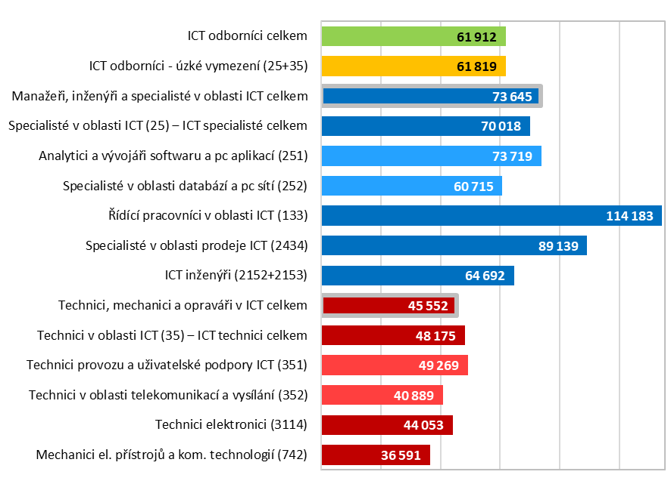
Pozn.: v závorkách jsou uvedeny kódy ISCO
Zdroj: Strukturální mzdová statistika
Graf 25: Průměrná hrubá měsíční mzda ICT odborníku podle zaměstnání a pohlaví (v Kč), 2020
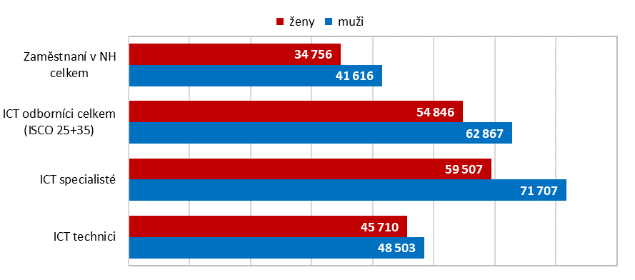
Zdroj: Strukturální mzdová statistika
Ve výši průměrné hrubé měsíční mzdy ICT odborníků existují mezi muži a ženami rozdíly, stejně jako je tomu i v případě celkových mezd v ČR. V roce 2020 dosáhl průměrný plat mužů na pozicích ICT odborníků bezmála 63 tisíc korun a v případě žen činil necelých 55 tisíc. Průměrná mzda žen zaměstnaných na ICT pozicích se tak pohybuje na 87 % mzdy mužů. V případě celkové hrubé měsíční mzdy v Česku je rozdíl mezi ženami a muži nepatrně větší, v tomto případě činil průměrný plat žen 84 % průměrného platu mužů. Ve skupině zaměstnání Specialisté v oblasti ICT byl rozdíl mezi platy mužů a žen ještě nepatrně větší než u ICT odborníků celkem, ženy v této skupině zaměstnání dostávaly 83 % platu mužů. Naopak ženy zaměstnané jako Technici v oblasti ICT měly 94 % platu mužů zaměstnaných v této skupině zaměstnání.
Graf 26: Průměrná hrubá měsíční mzda ICT odborníku podle zaměstnání a věku (v Kč), 2020
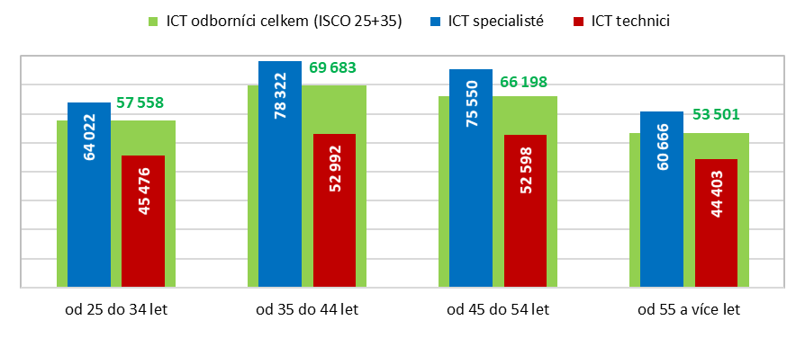
Zdroj: Strukturální mzdová statistika
Rozložení platů ICT odborníků do jednotlivých věkových skupin kopíruje rozložení celkových platů v Česku. Tzn., že mzdy nerostou úměrně s věkem, ale svého maxima dosáhnou u osob z věkových skupin okolo 40 let a u vyšších věkových skupin již dochází k poklesu. Obecně platí, že nejnižší platy mají zaměstnanci v nejmladších věkových skupinách, tzn. na počátku své kariéry a následně dochází k prudkému nárůstu platů s již zmíněným vrcholem ve věku okolo 40 let. Ve věkové skupině 35–44 let dosahuje průměrná hrubá měsíční mzda IT odborníka více než 69 tisíc korun, v případě Specialistů v oblasti ICT dokonce průměrná hrubá měsíční mzda v tomto věku blíží k hranici 79 tisíc korun, zatímco Technici v oblasti ICT v této věkové skupině pobírají téměř 53 tisíc korun. Ve všech věkových skupinách platí pravidlo, že lépe jsou v oblasti výpočetní techniky platově ohodnoceni Specialisté v ICT než Technici.
Nikoho asi nepřekvapí, že se vzrůstajícím stupněm dosaženého vzdělání ICT odborníka narůstá i výše jeho platu. Toto pravidlo ostatně platí u všech zaměstnání a tak ani ICT odborníci nejsou výjimkou. Průměrná mzda ICT odborníka s doktorským a magisterským vzděláním byla v roce 2020 o více než 11 tisíc korun vyšší než ICT odborníka s bakalářským či vyšším odborným vzděláním a o téměř 21 tisíc vyšší než ICT odborníka se středním vzděláním s maturitou. ICT odborníci se středním vzděláním bez maturity pak pobírají měsíční mzdu v průměrné výši 40 tisíc korun.
Pokud se podíváme detailněji na dvě hlavní skupiny ICT odborníků, je zřejmé, že v případě mezd Specialistů v ICT jsou mezi mzdami osob se vzděláním s maturitou a bakalářským či vyšším odborným menší než jak je tomu v případě ICT techniků. ICT specialisté s magisterským či doktorským vzděláním pobírají měsíčně v průměru téměř 77 tisíc korun.
Graf 27: Průměrná hrubá měsíční mzda ICT odborníku podle zaměstnání a vzdělání (v Kč), 2020
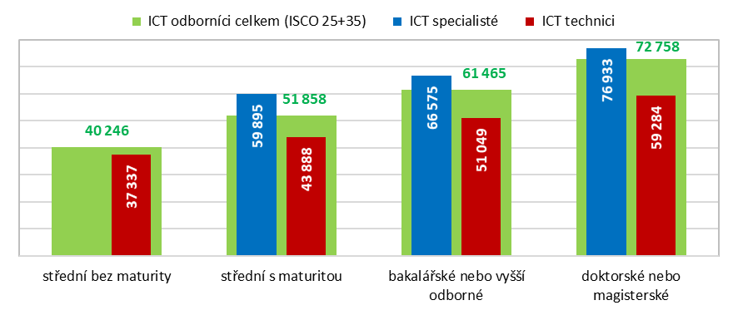
Zdroj: Strukturální mzdová statistika
Velmi zajímavým zjištěním je, že ICT odborníci Češi pobírají nižší průměrnou hrubou měsíční mzdu než jak je tomu u cizinců pracujících v Česku. Zatímco Češi brali v roce 2020 v průměru 59 tisíc měsíčně, tak u cizinců činila průměrná měsíční mzda téměř 79 tisíc korun. Cizinci ze zemí EU pobírají více než 77 tisíc korun měsíčně, z nich pak Slováci téměř 73 tisíc korun a jednoznačně nejvyšší mzda putuje měsíčně na účet cizinců z neevropských států a to více než 81 tisíc korun a v případě ICT specialistů to je dokonce více než 93 tisíc. U této skupiny cizinců, jak je zřejmé z grafu 28, pak zaznamenáváme velmi výrazný rozdíl mezi mzdou ICT techniků a ICT specialistů, který činí téměř 36 tisíc korun.
Graf 28: Průměrná hrubá měsíční mzda ICT odborníku podle zaměstnání a země původu (v Kč), 2020
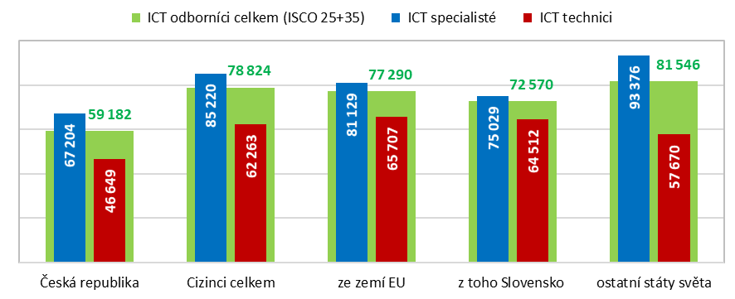
Zdroj: Strukturální mzdová statistika
Počet let strávených v jednom zaměstnání má samozřejmě vliv na růst mezd pracovníků, nejedná se však, na rozdíl od celkových mezd v ČR, o vztah přímo úměrný. V případě ICT odborníků mají nejvyšší průměrnou hrubou měsíční mzdu zaměstnanci pracující u jednoho zaměstnavatele 5-15 let (necelých 67 tisíc korun) s tím, že již po 2 až 4 letech u jednoho zaměstnavatele překročí hranici 60 tisíc korun.
Graf 29: Průměrná hrubá měsíční mzda ICT odborníku podle doby strávené v podniku (v Kč), 2020
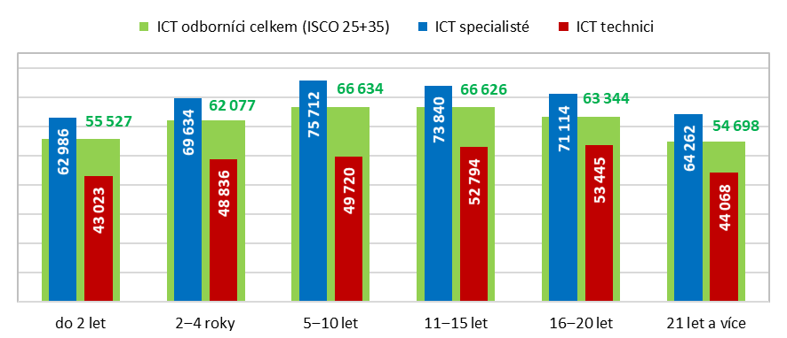
Zdroj: Strukturální mzdová statistika
V případě celkových průměrných hrubých měsíčních mezd v Česku dochází se zvětšujícím se podnikem ke zvyšování průměrných mezd, kdežto u ICT odborníků je situace poněkud odlišná. Průměrné platy u ICT odborníků dosahují maximálních hodnot u podniků s 250–999 zaměstnanci (téměř 75 tisíc korun), v následující velikostní kategorii dochází k poklesu průměrného platu ICT odborníků na 67 tisíc korun a ve skupině největších podniků se mzda ještě dále sníží na bezmála 61 tisíc korun. Největší rozdíly mezi mzdami ICT specialistů a ICT techniků jsou zaznamenány u zaměstnaných v podnicích s 250–999 zaměstnanci a to 23 tisíc korun. Naopak nejblíže si jsou mzdy ICT specialistů a ICT techniků ve firmách s 10 až 49 zaměstnanci, kdy tento rozdíl činil v posledním sledovaném roce necelých devět tisíc korun.
Graf 30: Průměrná hrubá měsíční mzda ICT odborníku podle velikosti podniku (v Kč), 2020
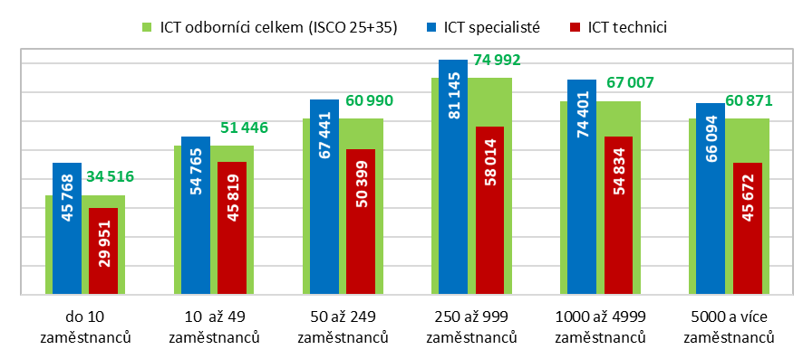
Zdroj: Strukturální mzdová statistika
Významné rozdíly ve výši platů mezi ICT odborníky jsou samozřejmě také podle toho, zda je daný odborník zaměstnán ve mzdové (podnikatelské) či platové (nepodnikatelské) sféře. Nikoho asi nepřekvapí, že ve sféře mzdové je odměňování ICT odborníků výrazně vyšší než v nepodnikatelské. Rozdíl průměrného platu ICT odborníků zaměstnaných v těchto dvou rozdílných sférách činil v roce 2020 více jak 19 000 korun, což by se dalo popsat také tak, že ICT odborník zaměstnaný v platové sféře pobíral pouhých 69 % výše mzdy ICT odborníka zaměstnaného ve mzdové sféře. Mezi dvěma hlavními skupinami zaměstnání ICT odborníků jsou v průměrných platech mzdové sféry větší rozdíly než v případě sféry platové. V platové sféře činil v roce 2020 průměrný plat Technika v oblasti ICT 84 % platu Specialisty v oblasti ICT, kdežto ve sféře podnikatelské byl tento podíl 69 %.
V případě dvou výše zmíněných sfér stojí za zmínku také rozdíly mezi průměrnými platy žen a mužů. V platové sféře pobírají ženy IT odbornice 93 % platu mužů ICT odborníků, ve mzdové sféře 88 %. Ve skupině Specialisté v oblasti ICT jsou v případě platové sféry platy ještě vyrovnanější, ženy dostávají 95 % průměrného platu mužů, ve sféře mzdové se pak jedná o 83 %. Tyto rozdíly ve výši platů žen a mužů mezi zmiňovanými sférami jsou způsobeny tabulkovými platy v nepodnikatelské sféře, které neumožňují činit mezi muži a ženami výraznější rozdíly.
Graf 31: Průměrná hrubá měsíční mzda ICT odborníku podle sféry působení (v Kč), 2020
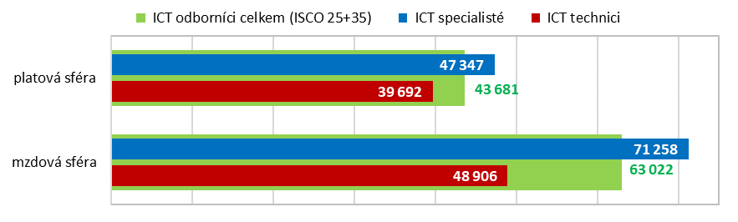
Zdroj: Strukturální mzdová statistika
Tak jako existují rozdíly ve výši průměrných hrubých měsíčních mezd v rámci obou zásadních skupin zaměstnání ICT odborníků, tak také existují rozdíly ve výši mezd v rámci jednotlivých odvětví (NACE). Nezanedbatelným faktem je tedy také, zda osoba zaměstnaná jako ICT odborník pracuje v zemědělství, stavebnictví či v oblasti peněžnictví. Nejvyšších průměrných mezd dosahovali ICT odborníci pracující v odvětví Peněžnictví a pojišťovnictví (75 tisíc korun) a nad ostatními odvětvími významně vyčnívají také Informační a komunikační činnosti, kde činil průměrný plat ICT odborníka 69 tisíc korun. Naopak nejnižší mzdy pobírají ICT odborníci zaměstnaní v odvětví Kulturní, zábavní a rekreační činnosti, kdy se pohybuje průměrná hrubá měsíční mzda IT odborníků okolo 41 tisíc korun.
Graf 32: Průměrná hrubá měsíční mzda ICT odborníku podle ekonomické činnosti zaměstnavatele – odvětvová sekce klasifikace CZ-NACE (v Kč), 2020
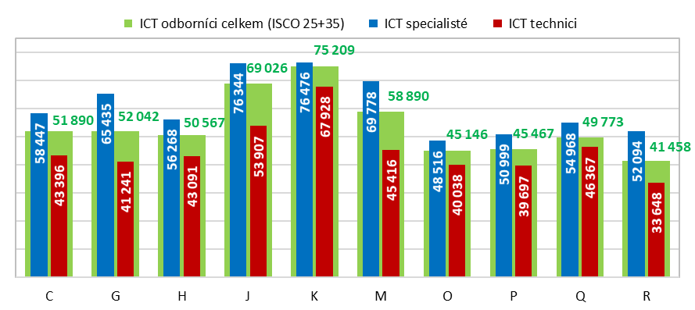
Pozn: C - Zpracovatelský průmysl; G - Obchod; opravy motorových vozidel; H - Doprava a skladování; J - Informační a komunikační činnosti; K - Peněžnictví a pojišťovnictví; M - Profesní, vědecké a technické činnosti; O - Veřejná správa, obrana, sociální zabezpečení; P - Vzdělávání; Q - Zdravotní a sociální péče; R - Kulturní, zábavní a rekreační činnosti.
Zdroj: Strukturální mzdová statistika
Významné jsou rozdíly v průměrných hrubých měsíčních platech ICT odborníků mezi jednotlivými kraji České republiky. Není nikterak překvapivé, že nejvyšší hrubou průměrnou měsíční mzdu měli ICT odborníci v hlavním městě Praze. Zde v roce 2020 dosahoval průměrný plat ICT odborníka více než 70 tisíc korun. Za Prahou druhý nejvyšší průměrný měsíční plat ICT odborníka byl v roce 2020 v Jihomoravském kraji a dále v kraji Středočeském. Nejedná se však, o tak vysokou částku jako je tomu v případě hlavního města. Průměrná hrubá měsíční mzda ICT odborníka byla v Jihomoravském kraji 58 tisíc korun a v kraji Středočeském pak 52 tisíc korun. V ostatních krajích se již průměrná mzda IT odborníků pohybuje v rozmezí 43–48 tisíc korun.

Data k části analýzy zabývající se počty a mzdami ICT odborníků naleznete na odkaze:
https://www.czso.cz/csu/czso/ict-odbornici

Autor
Eva Myšková Skarlandtová
Oddělení statistiky výzkumu a vývoje a informační společnosti
Tel.: 274 054 389
E-mail:eva.skarlandtova@czso.cz

